今日动态
2023.9.15
- 早晨入园
应到30人，实到29人，缺勤人数：1人，缺勤人：卓沐锦。
今天早晨大部分小朋友都按时入园了，能主动地、有礼貌地和老师打招呼，很棒！个别小朋友晚到，需要注意一下到园的时间哦！
- 区域游戏
由于最近下雨，地面潮湿，户外活动暂时取消，小朋友们在教室里喝完牛奶后自主开展区域游戏。
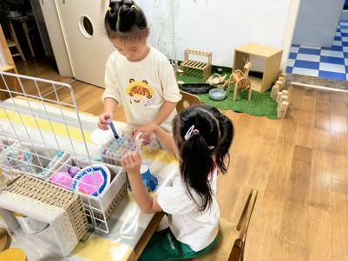 | 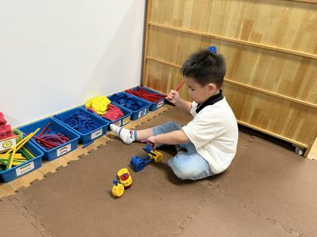 | 
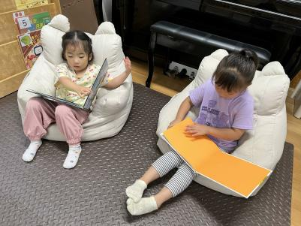 | 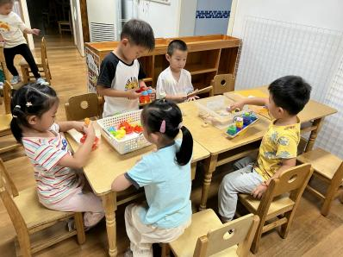 | 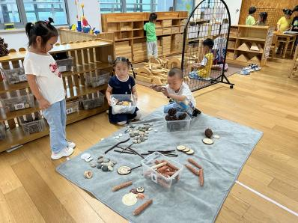
- 集体活动
教材分析：早操是一种节奏性比较强的体育锻炼活动，做早操是小朋友每天必须要做的一项运动，做早操不仅能锻炼身体，还能促进身体的协调性发展的一项活动。中班上学期的徒手操共有七节，从上肢的伸展运动开始，逐步使孩子身体的每个部位得到锻炼。本节课主要是早操中的上肢运动的教学，包括了伸展运动、转体运动以及体侧运动，要求小朋友能正确掌握动作的要领。
幼儿发展分析：小朋友升中班了，不仅在身高方面有了变化，在身体发育方面也比小班小朋友更加健全。所以中班的操在原先的简单易懂情况下加入了一点四肢的协调配合，从上到下有序的锻炼身体的各个部分，达到运动锻炼的目的。小朋友虽然升中班了，但是手脚的协调性还不够好，需要在老师的口令帮助下正确做动作。
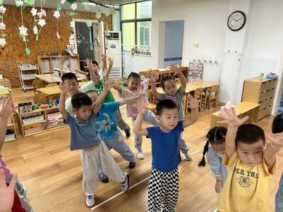 | 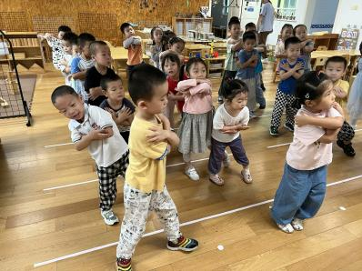 | 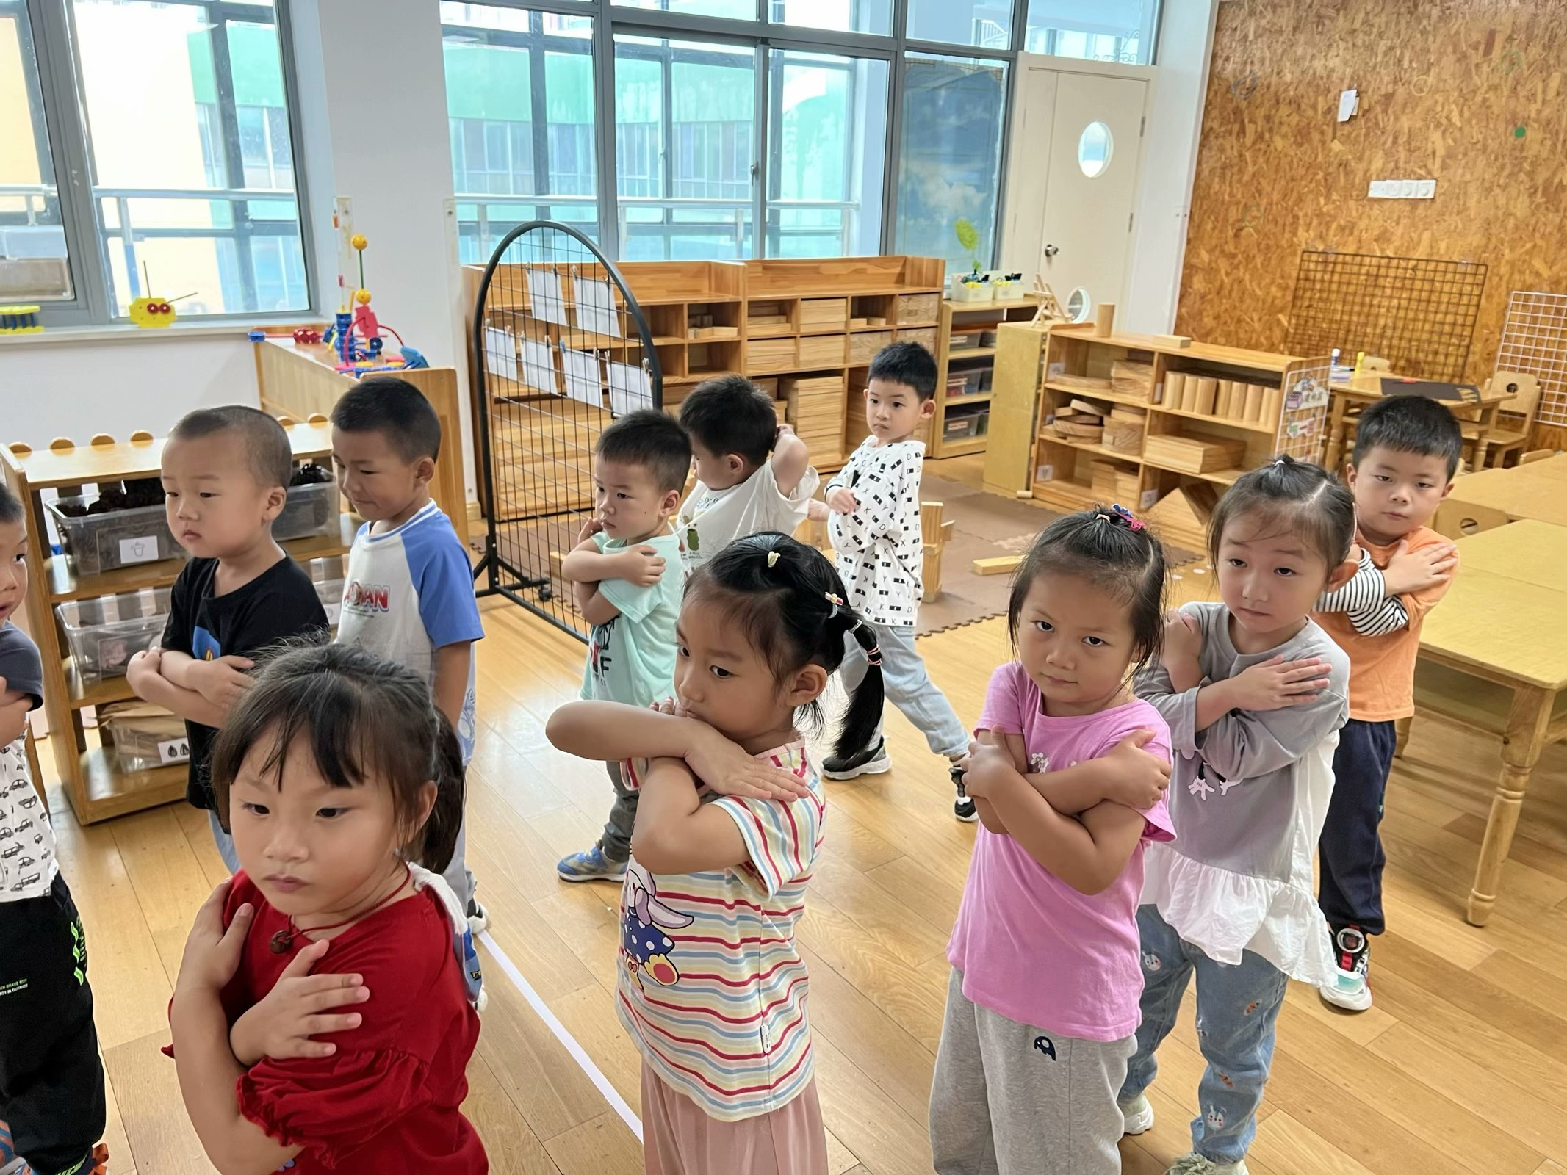
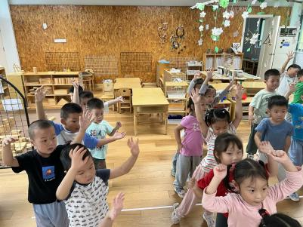 | 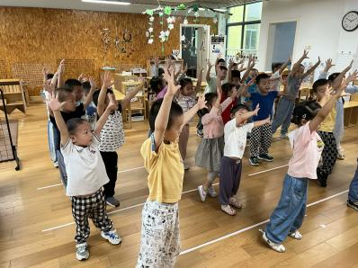 | 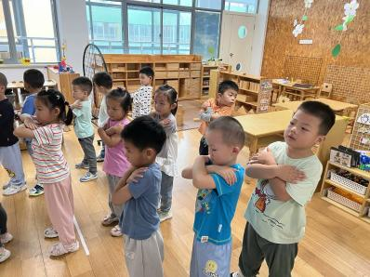
- 午点
今天的午点是二米饭、虾仁胡萝卜西兰花、蒜泥生菜、冬瓜海带肉圆汤。今天还有吕一诺妈妈来陪餐啦！给与了很棒的评价哦！
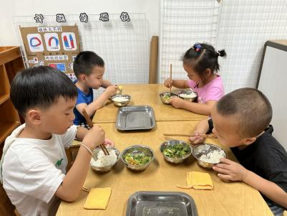 | 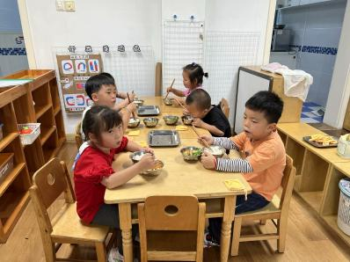 | 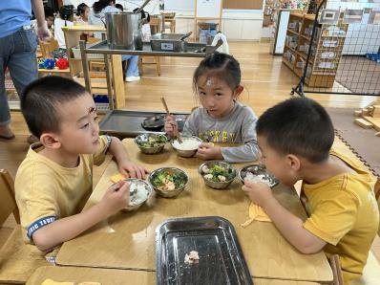
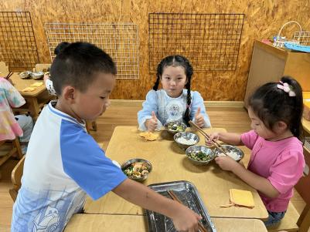 | 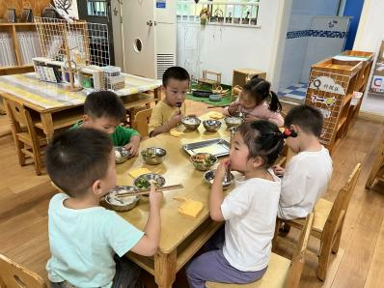 | 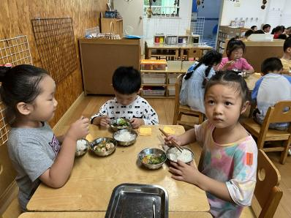

- 温馨提示
1.中秋节快到了，请大家带着小朋友一起观察月亮的变化，并用图画、照片等形式进行记录。文档自行打印，文档中的表格自行增减！国庆节之后带来幼儿园！保存好哦，不要弄烂！
2.今天不上延时班，所有孩子统一3点35放学，考虑到天气原因，不带被子回去哦！

